Terveyden- ja sairaanhoidosta ennen itsenäisyyden aikaa

Vielä 1900-luvun alkupuolella Salmissa kuten muuallakin Raja-Karjalassa sairauksia hoidettiin kansanomaisin menetelmin. Näitä menetelmiä, fyysisiä ja henkisiä, on kuvattu useissa teoksissa. Esimerkiksi Mantsinsaarelta kerrotaan saunan merkityksestä seuraavaa:

”Siellä karkotettiin kaikki suutelukset, ožaukset, ambumiset ja pikkukivut mahtavien lukujen voimalla. Siellä asui mahtava Kylymaahinen, joka asetti rožan eli ruusun keneen hyvänsä, johon suuttui. Eikä se parantunut, ennen kuin vaivan syytä oli tiedusteltu Brantan-akalta, joka tutki vaivan aihetta oikein luukammalla ja laittoi lääkkeen, johon pani aineita kaikkiaan ’kolmie yheksiä luaduo’ eli 27 eri sorttia.”

Kipua pidettiin tavallisesti metsän tai veden lähettämänä, ja siksi sen poistamiseksi oli turvauduttava tietäjään, jonka kanssa mentiin esimerkiksi metsään, muurahaispesän luo. Metsässä luettiin rukoukset, joilla pyrittiin lepyttämään metsän haltiat. Samoin eläimiin tulleet taudit ja kivut olivat ”pahan” eli maanhaltian lähettämiä. Eläinten parantamiseksi tarvittiin niin ikään tietäjää, joka meni yöllä talliin, jätti oven auki ja sivalsi ruoskallaan muutaman kerran hevosen selän yli. Samalla hän lausui ääneen loitsusanoja. Pian sen jälkeen hän kuuli tömäyksen, mikä tarkoitti sitä, että paha putosi hevosen selästä alas ja pujahti sen jälkeen ovesta ulos. Kipuja voitiin poistaa myös ilman tietäjää, mutta jos ei oltu varmasti selvillä siitä, mistä päin kipu oli tullut, mentiin tietäjän luo, joka arpomalla sai selville, mistä vitsaus oli tullut ja miten se oli poistettava.

Sairauksien hoidossa turvattiin tietenkin myös uskontoon. Tuleman kahdesta tšasounasta toista kutsuttiin hammastšasounaksi. Sen ovi oli aina auki, ja kun jonkun hammasta kivisti, hän saattoi mennä kyseiseen tšasounaan. Hän pääsi heti hampaan kivistyksestä sytytettyään tuohuksen obrazan (ikonin) eteen.

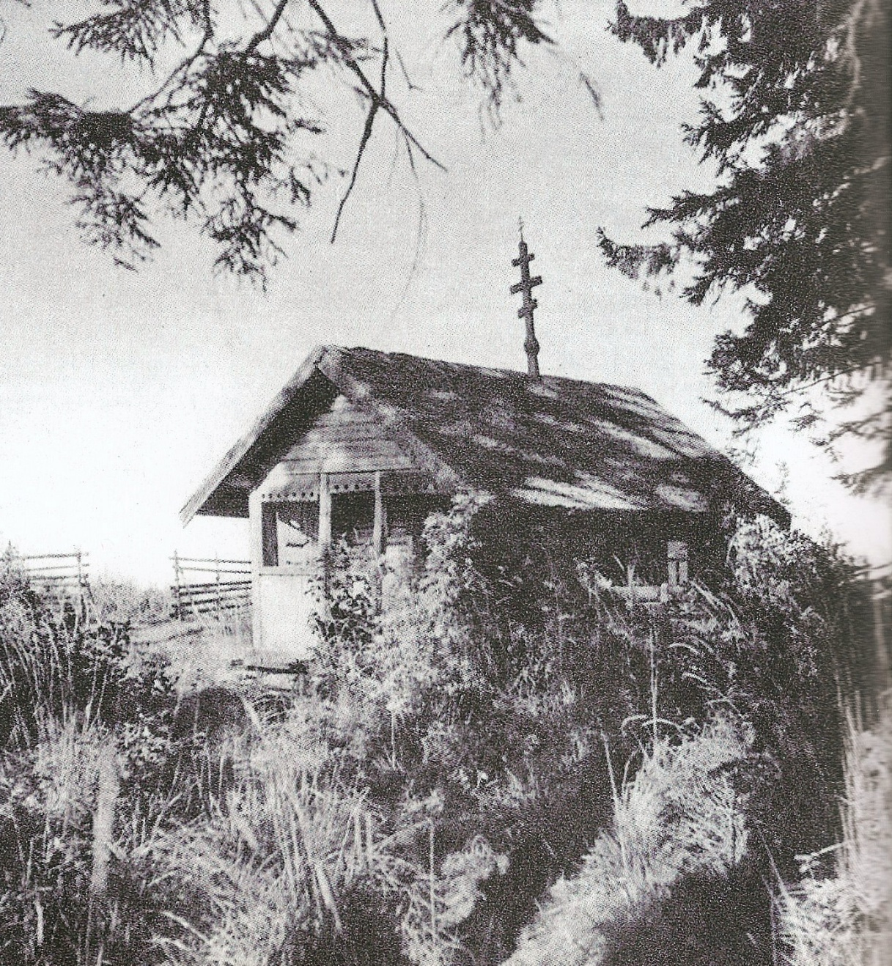

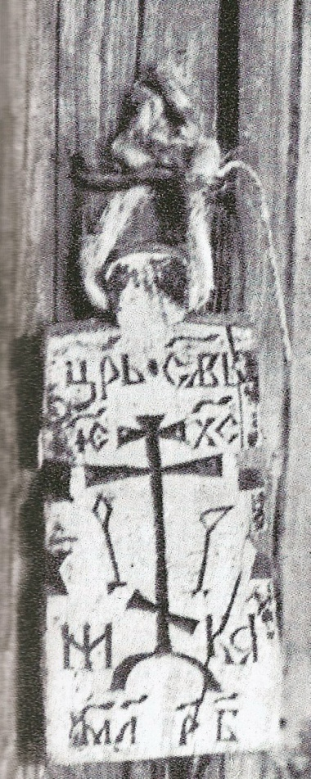

KUVAT: HAMMASTŠASOUNA SEKÄ SEN OVELLA RIIPPUNUT HAMMASPYHIMYS, JONKA USKOTTIIN PARANTANEEN HAMMASKIPUJA. KUVAT TEOKSESTA RAKAS ENTINEN KARJALA (WSOY 1955).

Salmin piirilääkärin virka oli perustettu niinkin varhain kuin 1857, joskin ensimmäisen kerran se voitiin täyttää vasta vajaata kymmentä vuotta myöhemmin. Vuonna 1866 astui virkaansa tohtori Herman Backman, joka ehti olla toimessaan yli neljännesvuosisadan. Hän asui alkuun Salmissa. Hän anoi myös apteekin perustamista Salmiin, mutta keisarillinen Suomen senaatti katsoi, että apteekki oli perustettava Impilahdelle, jonne se sitten perustettiinkin. Syyksi apteekin sijoituspaikan valintaan esitettiin se, että sen oli oltava lähellä piirilääkärin asuinpaikkaa. Backman oli muuttanut Salmista Impilahdelle, ja näin apteekkikin päätettiin sijoittaa sinne.

Vuonna 1910 Salmissa ei ollut vielä apteekkia eikä omaa kunnanlääkäriä, vaikka pitäjä oli sekä pinta-alaltaan että asukasluvultaan (noin 11 000) huomattavan suuri. Kuntakokouksen pöytäkirjassa todetaan, että taikausko tauteihin, sairaanhoitoon ja lääkkeisiin nähden oli edelleen niin suuri, että tästä varsinkin ymmärtämättömimpien kesken oli ollut suurta vaaraa. Jopa ihmishenkiäkin oli menetetty. Toisaalta juuri Salmia uhkasivat rajan toisella puolella raivonneet taudit kuten isorokko ja kolera. Kuntaan päätettiin näin ollen hankkia sekä apteekki että lääkäri – apteekki kuitenkin ensin, koska sen perustamisella katsottiin edistettävän oman lääkärin saamista paikkakunnalle. Kuntakokous päätti siten yksimielisesti anoa apteekkioikeuksien saamista Salmin kuntaan, minkä lisäksi tehtiin päätös, että tulevan apteekin tuli sijaita joko Tulemalla, Kirkkojoella tai Miinalassa, ”mutta ei muualla”.

Kunnanlääkäriasiasta ryhdyttiin keskustelemaan kuntakokouksessa joulun alla 1909. Oli tultu siihen tulokseen, että Salmin kuntaan oli ”hetimmiten” palkattava oma kunnanlääkäri. Palkaksi päätettiin kaksi tuhatta markkaa vuodessa kunnan puolesta, minkä lisäksi palkkaan tuli valtionapu. Asuntoa kunnalla ei ollut tarjota, vaan lääkärin oli hankittava ja kustannettava se itse. Ehdoksi kuitenkin asetettiin, että lääkärin tuli asua joko Tulemalla, Miinalassa tai Kirkkojoella. Lisäksi päätettiin, että köyhille apu oli annettava ilmaiseksi. Resepteistä lääkäri oli oikeutettu ottamaan yhden markan kultakin.

Kunnanlääkärin paikka pantiin hakuun vuonna 1913. Vaikka avoimesta paikasta ilmoitettiin useissa valtakunnallisissa lehdissä (mm. Suomen virallisessa lehdessä, Helsingin Sanomissa ja Uudessa Suomessa), hakijoita ilmaantui vain yksi, lääketieteen kandidaatti Heikki Nyyssölä Helsingistä. Näin ollen hänet valittiin Salmin kunnanlääkäriksi toukokuussa 1913.

Pian kävi kuitenkin ilmi, ettei hän halunnut ottaa paikkaa vastaan. Tällöin kunnallislautakunta ryhtyi keskustelemaan lääketieteen lisensiaatti Kaarlo Kalskeen kanssa, joka kyllä oli hakenut paikkaa mutta jonka hakemus oli saapunut myöhässä. Tästä syystä sitä ei alkuun ollut otettu lukuun. Kun muita hakijoita ei ollut, päätettiin Kalskeen hakemus ottaa käsittelyyn, vaikka se olikin siis tullut myöhässä. Asiaa tiedusteltiin myös Lääkintöhallitukselta, ja kun sieltä oli saatu hyväksyntä, lääketieteen lisensiaatti Kalske päätettiin valita Salmin ensimmäiseksi kunnanlääkäriksi.

Kun kunnanlääkäri oli saatu, voitiin ryhtyä suunnittelemaan myös oman sairastuvan hankkimista kuntaan. Asiasta keskusteltiin kuntakokouksessa 29.9.1913, ja asiasta alusti piirilääkäri Forselius, joka kannatti lämpimästi sanottua hanketta. Kuntakokous päätti, että kuntaan hankittaisiin joko rakentamalla tai muulla tavoin sairastupa, ”aluksi kolmella vuoteella”. Asiaa eteenpäin viemään valittiin toimikunta, johon tulivat piirilääkäri Forselius, oma kunnanlääkäri Kaarlo Kalske, kauppias Wasili Feodor Hosainoff, kunnallislautakunnan esimies N. Hernberg sekä talollinen Wasili Sauhke.

Sairashuoneasiaa olivat ryhtyneet jo aiemmin ajamaan muutkin tahot. Erityisesti mainittakoon Salmin ompeluseura, joka jo vuonna 1911 oli esittänyt, että kunta hankkisi sille ompelutarpeita, jotta seuran valmistamien ja myymien käsitöiden avulla voitaisiin ajaa sairashuoneasiaa eteenpäin. Vaikka ompeluseuran ehdotus tämän päivän näkökulmasta saattaa vaikuttaa jossain määrin oudolta, ompeluseurojen merkitystä tässä suhteessa ei pidä väheksyä. Ne toimivat monilla paikkakunnilla yleishyödyllisten hankkeiden, kuten lainakirjastojen ja jopa vapaapalokuntien tarmokkaina ajajina ja taloudellisina tukijoina. Salmin kuntakokous päätti kuitenkin, että kunta hoitaisi sairashuoneasian ”aikanaan”.

Marraskuussa 1913 päästiin sairastupa-asiassa askel eteenpäin, kun sen tiloiksi päätettiin vuokrata, tosin vain vuoden ajaksi, kauppias Röppäsen talo Miinalasta kolmenkymmenen markan kuukausivuokralla. Samalla kunnallislautakunnan esimies valtuutettiin neuvottelemaan uuden kunnanlääkärin kanssa remontista, joka saisi maksaa noin 250 – 300 markkaa, sekä hankkimaan välttämätön kalusto sairashuoneelle. Remontti ilmeisesti tehtiin ja kalustoa hankittiin, sillä huhtikuussa 1914 voitiin todeta, että sairashuoneesta oli ollut menoja 287 markkaa 40 penniä.

Edellä mainitun sairastupatoimikunnan tuli mielellään myös selvittää se, mistä uudelle kunnanlääkärille saataisiin asunto, ”koska paikkakunnalla on vuokra-asuntoa hankala, jopa mahdotonta saada”. Asiaan tarjottiin saman tien ratkaisuksi Tuleman kansakoulun johtokunnalta tullutta tarjousta, joka koski koulun opettajille varattuja asuntoja. Kun koulun eräät opettajattaret eivät asuneet heille varatuissa asunnoissa, koulu tarjoutui vuokraamaan ne kunnanlääkärin asunnoksi. Kuntakokous tarttui heti tilaisuuteen todeten lisäksi, että ”muille kuin lääkärille ei kunta salli vuokrata sanottuja huoneita”. Samalla esitettiin paheksunta siitä, että kunnan kansakouluissa opettajat ja opettajattaret olivat vuokranneet omin päin pois heille varattuja asuntoja, mikä vastaisuudessa kiellettiin, ellei siihen ollut kuntakokouksen suostumusta.

Lääkäri saatiin siis vuonna 1913. Sairaanhoitajatar kunnassa oli ollut hieman kauemmin. Helmikuussa 1909 kuntakokouksessa keskusteltiin sairaanhoitajattaren palkkaamisesta kuntaan. Paikka päätettiin ilmoittaa avonaiseksi. Palkaksi määrättiin 300 markkaa vuodessa, minkä lisäksi valtionapua oli mahdollista saada saman verran, eli sairaanhoitajattaren kokonaispalkaksi olisi tullut 600 markkaa vuodessa. – Ilmeisesti sairaanhoitajatar saatiin melko pian, sillä kuntakokouksessa 29.11.1910 voitiin todeta neiti M. Toivosen, joka pyysi tuolloin palkankorotusta, toimineen kunnan sairaanhoitajattarena vasta vajaan vuoden.

Kun kunnassa riehui kulkutauteja heinäkuussa 1909 päätettiin kääntyä erikseen seudun piirilääkärin puoleen ja palkata määräajaksi kuntaan sopiva sairaanhoitajatar antamaan rokotuksia. Hieman aiemmin oli kätilö M. Hyppönen tarjoutunut tekemään kyseiset rokotukset lisäpalkkiosta, mutta kunta ei tähän suostunut. Myös sairaanhoitajattaren palkkiosta tuli sittemmin riitaa; kunta katsoi, että salmilaisten rokottamisella suojeltiin koko muutakin maata, joten rokotuspalkkiot olisi tullut maksaa valtion varoista.

Vuosina 1909 – 1910 pelättiin koleran leviävän Venäjältä Salmiin. Salmin kuntakokouksessa asia tuli esiin useampaan kertaan, mm. sellaisen asian käsittelyn yhteydessä kuin että ”sallitaanko kunnantuvalla vastedeskin majailla kaikellaisten kulkijain ja kerjäläisten”. Kun kuntakokous päätti, että tupaa saivat vastedeskin käyttää – kirkkovahdin harkinnan mukaan – paikkakunnalla tilapäisesti oleilleet, paitsi juopuneet, kuntakokouksen esimies ilmoitti tyytymättömyytensä tähän päätökseen. Hänen mukaansa ”näin kulkutautien aikana” olisi tullut noudattaa suurinta varovaisuutta puhtauden ja järjestyksen suhteen, ”sekä tulisi olla mahdollisimman vähän tekemisissä kolera-alueilta tulevien henkilöiden kanssa”. Hänen mukaansa kunnantuvalla majailleet kulkijat tulivat kuntaan luostareista ja Pietarista, ”siis koleraseuduilta”, minkä vuoksi – ja koska ”kunnantupa ei ole mikään kestikievari eikä majatalo” – olisi kuntakokouksen pitänyt kieltää kunnantuvalla majailu kerjäläisiltä ja kulkijoilta.

Koleravaara koettiin ilmeisesti niin uhkaavaksi, että sen vuoksi ryhdyttiin myös muihin varotoimenpiteisiin. Siten kuntakokouksen pöytäkirjaan merkittiin mm. seikkaperäinen selostus ja vaatimus ulkohuoneiden hoidosta. Kyseistä vaatimusta tuli kaikkien talonomistajien noudattaa, heti sen jälkeen kun kyseinen päätös tuli kirkossa julistetuksi. Päätöksen mukaan heidän tuli tyhjentää ”hyyskät” ja muut lantaruumat pohjia myöten, sirotella ulostusten päälle kalkkia tai turvepehkua sekä usein pestä ulkohuoneiden istuinsijat. Lisäksi oli puhdistettava likakaivot, samoin pihat, nurkat sekä hevosten, lehmien, sikojen ja kanojen suojat.

Myös tulirokkoa tavattiin näihin aikoihin paikkakunnalla. Siten maaliskuussa 1910 katsottiin, ettei Itä-Karjalan raittiuspiirille voitu antaa ”tällä kertaa” avustusta raittiusasian edistämiseksi, koska hieman aiemmin rakennettujen kalliitten siltojen sekä toisaalta paikkakunnalla sattuneiden isorokko- ja tulirokkotapausten johdosta kunnalle oli syntynyt varsin suuria lisämenoja.

Vaivaishoitoasiat työllistivät kuntaa hyvin paljon, minkä lisäksi ne muodostivat huomattavan suuren menoerän kunnan taloudessa vuosittain. Siten kunnan menoarviossa ensimmäisen kohdan muodosti menoerä ”yleiseen vaivaishoitoon” ja toisen menoerä ”piirien vaivaishoitoon”. Näiden jälkeen seurasivat menoerät kansa- ja kiertokoulujen ylläpitämiseen.

Kunta oli vaivaishoitoa varten jaettu piireihin, minkä lisäksi oli erikseen ”yli pitäjän” tapaukset, jotka kustansi kunta. Raja oli usein häilyvä ja riitoja aiheuttanut. Rajanveto sen välillä, mitkä tapaukset kuuluivat koko kunnan vastuulle ja mitkä kunkin piirin hoidettaviksi ja kustannettaviksi, perustui usein pelkkään vakiintuneeseen käytäntöön. Siten esim. kuntakokouksessa 13.9.1909 todettiin, että kunnassa oli käytetty sellaista avunantotapaa, että lapset ja ”vähemmän kivuloiset” elättää kukin piiri ”kohdastaan”, kun taas vaikeammat ja vakavammat tapaukset kuuluivat kunnalle.

Kunnan vastuulle kuuluneet vaivaiset annettiin vuosittain hoidettaviksi maksua vastaan pitäjän eri osiin. Kunta siis vastasi heidän hoitokuluistaan, ja usein hoitaja löydettiin huutokaupalla, jolloin alimman tarjouksen tehnyt sai hoidokin itselleen. (Tämä menettely kiellettiin sittemmin jyrkästi.) Sijoittaminen tapahtui vuodeksi kerrallaan. Siten esimerkiksi vuodeksi 1909 eräs nainen Tulemalta sijoitettiin 95 ruplan vuosimaksua vastaan hoidettavaksi erään tulemalaisen miehen luo, minkä lisäksi hoitaja sai ottaa polttopuut hoidokkinsa omistamasta metsästä. Eräs työmpääläinen naisihminen puolestaan ”jätettiin Mantsinsaaren piirin huudettavaksi ylipitäjän hoitolaaksi [= hoidettavaksi]”.

Kunta antoi myös suoraan tukea eräille henkilöille, jotka täytyi lähettää johonkin laitokseen tai parantolaan ja jotka olivat vähävaraisia. Kunnassa oli myös loisia, ja melko usein pöytäkirjoissa esiintyy henkilönnimen edellä sana ”lois”, joka on lyhennys sanasta ”loismies”. He olivat eniten kunnallisen avun tarpeessa. Eräälle tällaiselle kunta esim. päätti vuonna 1908 kustantaa keinotekoisen jalan leikatun jalan tilalle. Eräälle toiselle loismiehelle kunta puolestaan päätti ryhtyä maksamaan hänen lankeevassa taudissa olleen vaimonsa edestä eläkettä, joksi määrättiin 80 markkaa vuodessa.

Mutta myös muunlaisista tapauksista tuli huolehtia: erään vankilaan joutuneen leskinaisen kolmevuotias lapsi oli sijoitettava johonkin, ja kuntakokous päätti antaa asian Uuksun vaivaishoitopiirin hoidettavaksi. Lasta Uuksulle kuljettamaan hyväksyttiin eräs kirkkojokelainen mies, joka sai siitä kunnalta korvauksen. Eräs silmäsairas mies taas päätettiin lähettää Sortavalan sairashuoneelle hoidettavaksi ”kuin myöskin hänen vaimonsa ja lapsensa yhdessä kyydissä Pitkäänrantaan”. – Pöytäkirjasta ei selviä, miksi vaimo ja lapsi oli lähetettävä Pitkäänrantaan, mutta jos sanottu vaimo lapsineen olisi palannut takaisin Salmiin, päätettiin kunnan puolesta antaa heille eläkkeeksi yksi säkki ruisjauhoja.

Apua pyrittiin antamaan kunnan köyhyydestä huolimatta muuallekin. Tammikuussa 1909 kuntakokous päätti myöntää avustuksen Sisilian maanjäristyksen uhreille. Kunta myönsi sata markkaa ihmisille, jotka saarella olivat joutuneet maanjäristysten tähden ”hyvin kurjaan tilaan”. Rahat päätettiin lähettää avunkeräyskomitealle Sortavalaan, josta avunpyyntö oli todennäköisesti tullutkin.

Vammat, jotka on saatu aikaan taikakeinoin, ”katsomalla”.
Noidannuolet.
Tulehdukset.
Virtala, Rauha, Terveyden- ja sairaanhoito. Teoksessa Laatokan Mantsi – härkäuhrin saari. Toim. Valto A. Peiponen. Lappeenranta 1997, s. 342.
A. G. (= Genetz), s. 93 – 95.
Pesonen, Herkko, ”Guljaitšin da guljaitšin da sumtšu selgiä painau…” Nuori Karjala 1969, s. 83. Toinen Tuleman tšasounista oli Jyrrin (Georgioksen) tšasouna.
Sourander, s. 197.
Eräissä teoksissa esitetään, että oma kunnanlääkäri olisi saatu jo 1906. Oman kunnanlääkärin Salmi sai kuitenkin vasta 1913. Vrt. Olli, Marcus, Menetetyt apteekit: luovutetun alueen lääkehuolto keskiajalta vuoteen 1945. Helsinki 2010, s. 218: ”Lääkäriä oli yritetty saada jo vuodesta 1905, mutta tuloksetta.” Apteekin puuttuessa lääkärit eivät olleet uskaltaneet hakeutua paikkakunnalle. Apteekki saatiin vuonna 1911.
Kuntakokous 3.8.1910. Salmin kunnan asiakirjat I Ca:1. MMA.
Kuntakokous 20.12.1909. Salmin kunnan asiakirjat I Ca:1. MMA.
Kuntakokous 5.5.1913. Salmin kunnan asiakirjat I Ca:2. MMA.
Kuntakokous 14.7.1913. Salmin kunnan asiakirjat I Ca:2. MMA.
Kuntakokous 29.9.1913. Salmin kunnan asiakirjat I Ca:2. MMA.
Kuntakokous 25.4.1911. Salmin kunnan asiakirjat I Ca:1. MMA.
Kuntakokous 17.11.1913. Salmin kunnan asiakirjat I Ca:2. MMA.
Kuntakokous 27.4.1914. Salmin kunnan asiakirjat I Ca:2. MMA.
Kuntakokous 29.9.1913. Salmin kunnan asiakirjat I Ca:2. MMA.
Kuntakokous 16.2.1909. Salmin kunnan asiakirjat I Ca:1. MMA.
Samassa yhteydessä todettiin, että lääkkeet, siteet ym. tarpeet, joita sairaanhoitajatar oli ilmeisesti hankkinut omalla kustannuksellaan ja joita hän tietenkin tarvitsi työssään, kunta tuli kustantamaan köyhille, ”mutta varakkaat saavat itse kustantaa ne”.
Kuntakokous 5.7.1909. Salmin kunnan asiakirjat I Ca:1. MMA.
Kuntakokous 14.6.1909. Salmin kunnan asiakirjat I Ca:1. MMA.
Kuntakokous 12.9.1910. Salmin kunnan asiakirjat I Ca:1. MMA.
Kuntakokous 5.7.1909. Salmin kunnan asiakirjat I Ca:1. MMA.
Salmin kunnan Waltuuston kokous 11.3.1910. Salmin kunnan asiakirjat I Ca:1. MMA. - Tämä oli Salmin kunnan ”Waltuuston” ensimmäinen kokous. Tiettyjen ongelmien ja epäselvyyksien vuoksi melko pian palattiin takaisin kuntakokous-järjestelmään ja ”Waltuusto” päätettiin hylätä kokonaan. Tästä huolimatta se kokoontui vielä muutaman kerran. Horjuvuutta ja ristiriitaisuuksia oli myös itse kuntakokousten toiminnassa aina itsenäisyyden aikaan asti.
Kuntakokous 21.12.1908. Salmin kunnan asiakirjat I Ca:1. MMA.
Kuntakokous 11.5.1908. Salmin kunnan asiakirjat I Ca:1. MMA.
Kuntakokous 27.1.1908. Salmin kunnan asiakirjat I Ca:1. MMA.
Kuntakokous 27.1.1908. Salmin kunnan asiakirjat I Ca:1. MMA.

